Работен лист – буква А
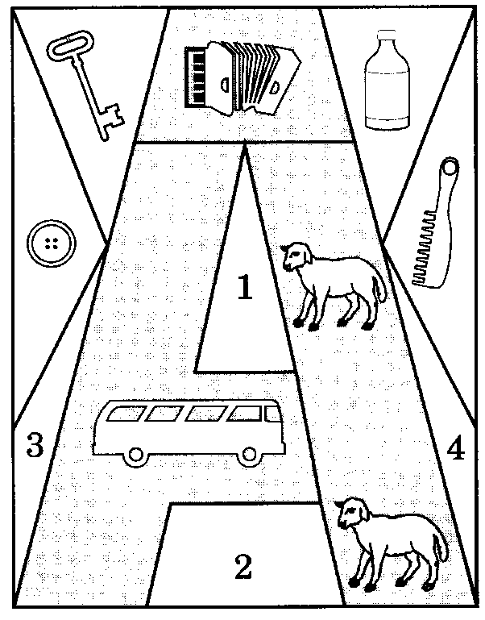
- Оцвети само там, където има думи започващи с а.

- Огради само букви А, а.

Ана гледа Атанас,
Атанас чете атлас.
Търси Африка къде е,
А на Ана и се пее.
Илия Буржев

Работен лист – буква А
- Оцвети само там, където има думи започващи с а.

- Огради само букви А, а.

Ана гледа Атанас,
Атанас чете атлас.
Търси Африка къде е,
А на Ана и се пее.
Илия Буржев

